Projekat za kurs Računarska inteligencija
Minimum dominating set problem

Student: Viktor Šević
Mentor: Stefan Kapunac
Avgust 2026.
1 Uvod
1.1 Definicija problema
Problem minimalnog dominirajućeg skupa (eng. Minimum Dominating Set Problem, MDS) predstavlja jedan od klasičnih problema kombinatorne optimizacije i teorije grafova. Problem se javlja u različitim oblastima u kojima je potrebno odabrati što manji skup objekata koji može da „pokrije“ ili kontroliše sve ostale objekte. Primeri primene uključuju projektovanje komunikacionih i računarskih mreža, postavljanje baznih stanica, društvene mreže, distribuirane sisteme i različite probleme pokrivanja u velikim mrežama.
Dominirajući skup D grafa G naziva se minimalnim dominirajućim skupom ako ne postoji pravi podskup D'⊂D koji je dominirajući skup grafa G. Dominirajući skup najmanje kardinalnosti naziva se minimalnim dominirajućim skupom, a njegov kardinalni broj određuje (donji) dominacioni broj 𝛾(G) za dati graf G. (Primer: slika 1)
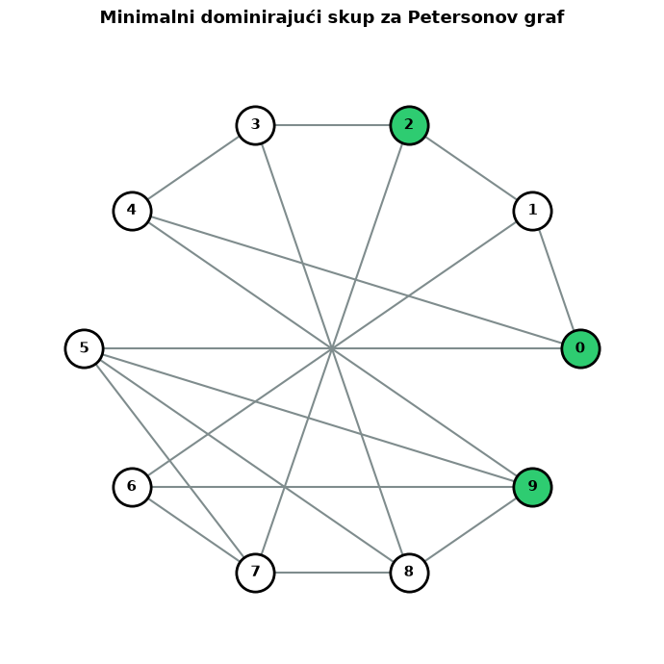
Slika 1
Problem minimalnog dominantnog skupa je NP-težak, zbog čega se za velike instance ne očekuje postojanje efikasnog algoritma koji u svim slučajevima pronalazi optimalno rešenje. Zbog toga su u razvijeni različiti egzaktni i heuristički pristupi za njegovo rešavanje, uključujući potpunu pretragu, metode grananja i odsecanja, celobrojno programiranje, lokalnu pretragu, genetske algoritme i različite metaheuristike.
  - Obrazloženje
U radu će se eksperimentalno uporediti navedene metode na grafovima različitih veličina i gustina. Kvalitet rešenja procenjuje se na osnovu odstupanja od optimalnog rešenja, dok se efikasnost algoritama procenjuje na osnovu vremena izvršavanja. Na manjim instancama rezultati heurističkih metoda porede se sa optimalnim rešenjima dobijenim egzaktom metodom, dok se na većim instancama ispituje njihovo ponašanje kada egzaktno rešavanje postaje vremenski zahtevno. Posebna pažnja posvećena je poređenju VNS algoritma sa i bez pruning-a.

2 Opis predloženog rešenja
2.1 Pretraga grubom silom
Pretaga grubom silom (Brute force) koristi potpunu pretragu svih mogućih podskupova čvorova. Podskupovi se razmatraju po rastućoj kardinalnosti, počevši od jednog čvora. Za svaki podskup proverava se da li predstavlja dominantni skup, odnosno da li njegova zatvorena okolina pokriva sve čvorove grafa. Pošto se podskupovi proveravaju od najmanjeg ka najvećem, prvi pronađeni dominantni skup je optimalan.
Opis algoritma:
Brute_force(G):
za r = 1 do |V|:
za svaki podskup S veličine r:
ako S dominira sve čvorove:
vrati S
vrati V

Algoritam u najgorem slučaju proverava svih 2^{n}−1 nepraznih podskupova, pa je eksponencijalan. Zato je praktičan samo za relativno male grafove.
2.1 Celobrojno programiranje
Za svaki čvor $v \in V$ uvodi se binarna promenljiva $x_v \in \{0, 1\}$ definisana na sledeći način:
$$x_v = \begin{cases} 1, & \text{ako čvor } v \text{ pripada dominirajućem skupu} \\ 0, & \text{inače} \end{cases}$$

Literatura
https://www.researchgate.net/publication/387951900_FINDING_A_MINIMAL_DOMINATING_SET_OF_A_GRAPH_COMBINING_VARIOUS_HEURISTIC_APPROACHES_BASED_ON_VARIABLE_NEIGHBORHOOD_SEARCH

